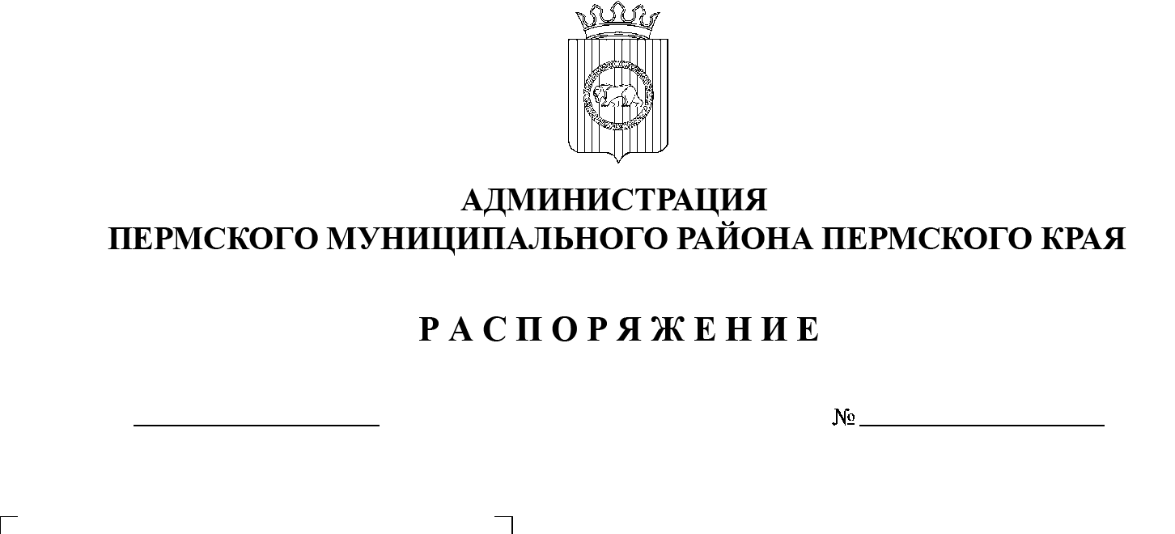
20.07.2022
СЭД-2022-299-01-01-07.С-117
Об утверждении Плана мероприятий по реализации Федерального закона
от 30 апреля 2021 г. № 127-ФЗ «О внесении изменений
в Федеральный закон
«О физической культуре
и спорте в Российской Федерации» и Федеральный закон «Об образовании
в Российской Федерации»

В соответствии с пунктом 2 приказа Министерства физической культуры и спорта Пермского края от 20 июня 2022 г. № 41-02-пр-272 «Об утверждении Плана мероприятий по реализации Федерального закона от 30 апреля 2021 г. № 127-ФЗ «О внесении изменений в Федеральный закон «О физической культуре и спорте в Российской Федерации» и Федеральный закон «Об образовании в Российской Федерации», пунктом 6 части 2 статьи 47 Устава муниципального образования «Пермский муниципальный район»:
- Утвердить прилагаемый План мероприятий по реализации Федерального закона от 30 апреля 2021 г. № 127-ФЗ «О внесении изменений в Федеральный закон «О физической культуре и спорте в Российской Федерации» и Федеральный закон «Об образовании в Российской Федерации».
- Настоящее распоряжение разместить на официальном сайте Пермского муниципального района www.permraion.ru.
- Настоящее распоряжение вступает в силу со дня его подписания.
- Контроль за исполнением настоящего распоряжения возложить на заместителя главы администрации Пермского муниципального района Норицина А.А.
Глава муниципального района В.Ю. Цветов
УТВЕРЖДЕН
распоряжением администрации Пермского муниципального района
от__________ №_______
СЭД-2022-299-01-01-07.С-117
20.07.2022
_ _____
ПЛАН
мероприятий по реализации Федерального закона от 30 апреля 2021 г. № 127-ФЗ «О внесении
изменений в Федеральный закон «О физической культуре и спорте в Российской Федерации»
и Федеральный закон «Об образовании в Российской Федерации»

№ п/п | Наименование мероприятия | Нормативный правовой акт (программа, иной документ, которым предусмотрено проведение мероприятия) | Ответственные исполнители | Срок реализации
1 | 2 | 3 | 4 | 5
1 | Информационно-разъяснительные мероприятия
1.1 | Направление разъяснений  по отдельным вопросам, возникающим в ходе реализации Федерального закона № 127-ФЗ  в течение переходного периода | Федеральный закон  от 29 декабря 2012 г. № 273-ФЗ  «Об образовании в Российской Федерации» | Управление по делам культуры, молодежной политики и спорта администрации Пермского муниципального района | в течение переходного периода
1.2 | Проведение совещаний  с участием учреждений образования и физической культуры и спорта  в целях разъяснения положений Федерального закона № 273-ФЗ | Федеральный закон  от 30 апреля 2021 г. № 127-ФЗ  «О внесении изменений  в Федеральный закон  «О физической культуре  и спорте в Российской Федерации»  Федеральный закон  от 29 декабря 2012 г. № 273-ФЗ «Об образовании в Российской Федерации» | Управление по делам культуры, молодежной политики и спорта администрации Пермского муниципального района  Управление образования администрации Пермского муниципального района | в течение переходного периода
2 | Мероприятия по кадровому обеспечению
2.1 | Разработка и утверждение нормативных правовых актов (внесение изменений) в части гармонизации систем аттестаций педагогических работников и тренеров, работающих в организациях спортивной подготовки | Федеральный закон  от 30 апреля 2021 г. № 127-ФЗ «О внесении изменений  в Федеральный закон  «О физической культуре  и спорте в Российской Федерации» | Управление по делам культуры, молодежной политики и спорта администрации Пермского муниципального района  Управление образования администрации Пермского муниципального района | 01 января 2023 г.

